ExtJS4.x 开发参考指南

日期 | 修订版本 | CR号 | 修改章节 | 修改描述 | 撰稿/修改
2013-04-09 | 1.0 |  |  | 初稿 | 董金丰（v_jfdong）

目录
ExtJS4.x 开发参考指南 1
第1章 概述 3
1.1 目的 3
1.2 ExtJS MVC简介 3
第2章 开发规范 3
2.1 命名规范 3
2.2 编码规范 5
2.3 目录规范 5
2.4 模块规范 6
2.5 数据交互格式规范 9
2.6 其它 11
第3章 开发指南 11
3.1 开发环境 11
3.2 程序构架 11
3.3 搭建开发环境 12
3.4 开发 12
第4章 参考文献 23

概述

目的
本文档是使用ExtJS（4.X版本）的项目的规范及开发参考指南，用来指导项目组准确、有效的使用ExtJS进行前端开发。

ExtJS MVC简介
新的应用架构遵照一个类MVC的模式，业界有很多种MVC架构，基本大同小异，ExtJS 4的定义如下：

- Model模型 是字段和它们的数据的集合，例如User模型带有username和password字段，模型知道如何持久化自己的数据，并且可以和其他模型关联，模型跟ExtJS 3 中的Record类有点像（区别是，Record只是单纯的扁平结构，而Model可以nest），通常都用在Store中去展示grid和其他组件的数据
- View视图 是组件的一种，专注于界面展示 – grid, tree, panel 都是view
- Controllers控制器 一个安放所有使你的app正确工作的代码的位置，具体一点应该是所有动作，例如如何渲染view，如何初始化model，和app的其他逻辑

应用架构是关于提供结构和一致性，是关于真实的类和框架代码的，遵守约定可以带来很多重要的好处：

- 每个应用都是相同的工作方式，所以你只需要学习一次
- 可以很容易的共享代码，因为所有应用工作模式都一样
- 可以创建属于自己的混淆的版本用于发布

开发规范

命名规范

类
类名遵守首字母大写驼峰样式

ExtJS4.X中标准类的写法
Ext.define(className, members, [onClassCreated]);
- className（必选）： 要声明的类的名字
- members（必选）： 一个对象，包含类成员
- onClassCreated（可选）：一个可选的回调函数，因为新的异步加载机制，这个回调函数会很有用，当所有依赖已经引入，并且类完全创建好了之后，这个函数会被调用
例子1：创建一个简单的类
//创建类
Ext.define('Person', {
say: function(text) { alert(text); }
});
//实例化类
var person =Ext.create('Person');
//使用类及方法
person.say('hello extjs');

例子2：创建一个继承Panel的类
//创建一个继承于Panel的自定义MyApp类
Ext.define('Demo.app.MyApp',{
//继承Panel
extend : 'Ext.panel.Panel',
title : '在此处设置面板的标题',
//初始化该Panel中的组件
initComponent : function(){
var me = this;
me.items = [{...}]
}
});

命名空间（包）
命名空间通常与模块名称对应，而且必须小写，推荐命名空间方式，保证独立性而不冲突。

注意：源文件路径与命名空间要保持一致，如上图命名空间对应源文件在extjs\src\layout\component\Dock.js

编码规范
变量、方法及编码规范参考《Dojo团队 Javascript 编程规范.doc》

注释规范（待补充）

类注释
类的注释用来描述该类的作用、使用场景及使用方法等。
一般写在定义类的代码的上方

方法注释

错误异常规范（待补充）
错误是指导致系统无法正常运行问题，系统自己无法处理
异常是业务上的逻辑错误，系统有能力处理

目录规范
目录结构
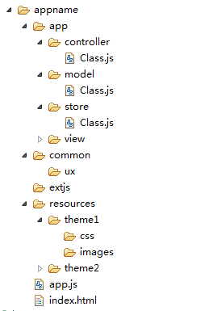
- appname ：包含所有程序代码，是根目录
- app：包含所有类，按mvc规则命名子目录
- common ：包含自定义扩展及第三方扩展、错误信息文件
- extjs：ExtJS
- resources：按主题命名的资源文件
- app.js：程序入口
- index.html/ index.php /index.jsp：入口文件
整个前端应用按模块划分，模块的名字必需小写，新建的模块文件夹放到app下
通常情况下保持view、model、store、controller的文件夹命名一致

模块规范

主程序入口规范
通常将app.js做为入口文件
Ext.application({
name : 'SMS',
autoCreateViewport : true,
controllers : ['Student']
});
- name : 'SMS'：顶层命名空间
- autoCreateViewport : true：自动创建主页，需要在view目录下创建Viewport .js
- controllers : ['Student']：控制器，决定如何渲染viewport，参数为类名

控制器（Controller）规范
控制器主要负责渲染views，初始化models。一个完整的控制器应该包含
- Stores
- Models
- Views
所有的功能方法事件都应该在控制器中实现
示例
Ext.define('app.controller.Frame', {

extend: 'Ext.app.Controller',

stores: ['Stores@APP.store'],

models: ['Module@APP.model'],

views: ['Header@APP.view.Frame', 'Footer@APP.view.Frame', 'Main@APP.view.Frame', 'Module@APP.view.Frame'],

//获取view组件引用,selector为组件的别名
refs: [
{ref: 'module', selector: 'module'},
{ref: 'main', selector: 'main'}
],

//事件写在init函数中
init: function(){
this.control(
{
//ref中module组件所对应的事件
'module': {
itemclick: this.loadModule
}
}
);
},

loadModule: function(tree, record){
}
});

模型（Model）规范
模型主要是负责持久化数据，是字段的集合
示例
Ext.define('menu.model.Menu', {
extend: 'Ext.data.Model',
fields: ['id', 'text', 'code', 'leaf', 'url', 'isenable', 'remark', 'parentMenu', 'parentMenu_id', 'parentMenu_text']
});

视图（View）规范
这里要注意view里面尽量不写方法函数，而是写在controller里面写，除非特别简单例如将当前窗口关闭this.close()的操作
示例
Ext.define('app.view.Main', {
extend: 'Ext.tab.Panel',
//每个view必须给定别名,以便在controller里使用
alias: 'widget.main',

//属性代码直接写在这里
activeTab: 0,
border: false,

initComponent: function(){
//视图代码全部现在这里,initComponet中
this.items = [{
title: '首页',
iconCls: 'home',
layout: 'fit'
}];

this.callParent(arguments);
}
});

数据存储器（Store）规范
用于查询，适用组件：下拉框、表格
示例
Ext.define('app.store.Modules', {
extend: 'Ext.data.TreeStore',
//必须是model的全称
model: 'app.model.Module',

//此store只做查询工作
proxy: {
type: 'ajax',
url: 'security/ModuleTree.action'
}
});

用于增删改查
示例
Ext.define('menu.store.GridMenus', {
extend: 'Ext.data.Store',

model: 'menu.model.Menu',

autoLoad: true,
//每页显示的数据数量
pageSize: 20,

proxy: {
type: 'ajax',
//查询给定的额外参数
extraParams: {
node: 0
},
//增删改查对应的请求地址
api: {
read: '/GridMenuList',
create: '/MenuInsert',
update: '/MenuUpdate',
destroy: '/MenuDelete'
},
//以json格式解析响应数据
reader: {
type: 'json',
root: 'items',
totalProperty: 'total'
},
//以json格式发送请求数据
writer: {
type: 'json',
writeAllFields: true,
encode: false
},
//增删改查的回调函数的实现{可能}在这里(监听器)中实现
listeners: {
exception: function(proxy, response, operation){
Ext.MessageBox.show({
title: '远程访问异常',
msg: operation.getError(),
icon: Ext.MessageBox.ERROR,
buttons: Ext.Msg.OK
});
}
}
}
});

数据交互格式规范
推荐使用JSON格式来做数据交互
标准的JSON格式
{
"key1" : "string",// 字符串
"key2" : [],// 数组
"key3" : 123,// 数字
"key4" : true,// 布尔
"key5" : {// 字面量
"sub-key1" : "string"
}
}
常用的请求方式有两种：
- GET：适用于从服务器上获取数据，适用场景：查询操作
当有分页表格组件、下拉列表组件时
{
"totalCount" : 200,
"rows" : [{
"name" : 'Image one',
"url" : '/GetImage.php?id=1',
"size" : 46.5,
"lastmod" : new Date(2007, 10, 29)
}, {
"name" : 'Image Two',
"url" : '/GetImage.php?id=2',
"size" : 43.2,
"lastmod" : new Date(2007, 10, 30)
}]
}
注意：数据集合必须由数组构成

- POST：适用于提交数据至服务器，适用场景：保存更新数据操作
操作成功时
{
"success" : true,
"key1" : "value1",
"keyN" : "valueN"
}
操作失败时：
{
"success" : false,
"errCode" : 10001,
"key1" : "value1",
"keyN" : "valueN"
}

其它
- 绝不使用全局变量（如有必要，可以用静态方法来做）
- 编写通用组件时，不要设置ID属性，实例或者派生类可以给ID

开发指南

开发环境
- 开发工具：推荐Eclipse + Spket 或者带有智能提示的开发工具
- Web服务器：Tomcat 或者 Apache等
- 浏览器：Firefox、Chrome等非加壳浏览器，尽量用最新版

程序构架
目录结构
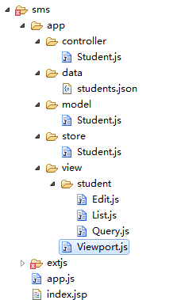

搭建开发环境

下载
下载Eclipse JavaEE版及Spket插件
Eclipse ： http://www.eclipse.org/downloads/
Spket插件 ：http://www.spket.com/download.html
PHPEclipse插件（PHP开发必备）：http://sourceforge.net/projects/phpeclipse/

安装
Eclipse ：解压即可
Eclipse插件离线安装方法：找到eclipse/dropins目录，将插件压缩包解压到该目录即可
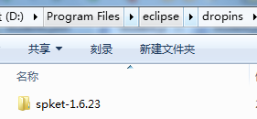
打开eclipse后，点击Window—>Preferences，找到Spket或者PhpEclipse则说明安装成功，不成功自行谷歌或度娘

开发
前端开发人员每拿到一个需求功能点，应该怎么入手开发？
扼要步骤：
- 分析需求：与需求提出方讨论需求是否合理可行
- 输入输出字段：确认输入参数显示类型，及结果展示方式
- 绘制界面原型：界面原型的目的是让客户有直观的体验，并且与开发者保持统一的认识，避免反复修改，原型可以在图纸上手绘，也可以使用visio等工具简单制作。
- 绘制界面：编码
- 实现功能、绑定事件：编码
- 测试

查询类
需求：学生信息查询
- 分析需求
常见的查询页面通常由两部分构成
- 搜索条件
- 结果列表

- 确定输入输出字段
输入参数：
  - 姓名【文本框】
  - 性别【下拉框】
  - 籍贯【文本框】
  - 年龄【文本框】
  - 班级【文本框】
  - 联系电话【文本框】
输出字段：【表格】
- 姓名
- 性别
- 籍贯
- 年龄
- 班级
- 联系电话
- 绘制界面原型
- 绘制界面
查询界面效果图
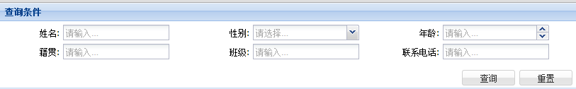
在app/view目录下创建以功能模块命名的目录“student”，再在该目录下创建“ Query.js”文件代码
/**
* 学生信息查询条件面板
* @class SMS.view.student.Query
* @author v_jfdong
*/
Ext.define('SMS.view.student.Query',{
extend : 'Ext.form.Panel',
//界面参数配置
title : '查询条件',
alias : 'widget.student-query',
border : false,
bodyPadding: 5,
fieldDefaults: {
labelAlign: 'right',
labelWidth: 80
},
//界面布局方式
layout : {
type : 'table',
columns : 3,
tableAttrs: {
style: {
width: '100%'
}
}
},
//初始化界面中组件
initComponent : function(){
var me = this;
me.items = [{
xtype : 'textfield',
name : 'txtName',
fieldLabel : '姓名',
emptyText : '请输入…'
},{
xtype : 'combo',
name : 'cmbSex',
fieldLabel : '性别',
queryMode: 'local',
displayField : 'text',
valueField : 'val',
emptyText : '请选择…',
editable : false,
store : {
xtype : 'json',
fields: ['text', 'val'],
data : [{text : '男',val : 1},{text:'女',val:0}]
}
},{
xtype: 'numberfield',
name : 'txtAge',
fieldLabel : '年龄',
emptyText : '请输入…',
maxValue: 99,
minValue: 0
},{
xtype : 'textfield',
name : 'txtArea',
fieldLabel : '籍贯',
emptyText : '请输入…'
},{
xtype : 'textfield',
name : 'txtClass',
fieldLabel : '班级',
emptyText : '请输入…'
},{
xtype : 'textfield',
name : 'txtPhone',
fieldLabel : '联系电话',
emptyText : '请输入…'
}];
me.buttons = [{text : '查询',action :'query'},{text:'重置'}];
me.callParent(arguments);
}
});
查询结果界面效果图：
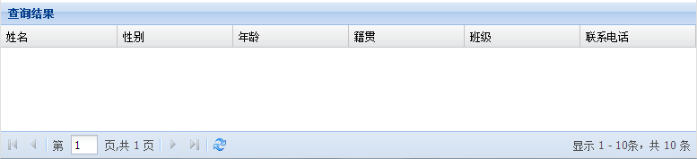
在app/view目录下创建以功能模块命名的目录“student”，再在该目录下创建“ List.js”文件代码
/**
* 学生结果集列表
* @class SMS.view.student.List
* @author v_jfdong
*/
Ext.define('SMS.view.student.List',{
extend : 'Ext.grid.Panel',
//界面基本配置
title : '查询结果',
border : false,
alias: 'widget.student-list',
forceFit : true,

//数据存储器
store: 'Student',
selModel : {
xtype : 'checkboxmodel'

},
selType : 'checkboxmodel',
//列头
columns: [{
header:'姓名',
dataIndex : 'name'
},{
header:'性别',
dataIndex : 'sex',
renderer: function(value){
return value===0 ? '女' : '男';
}
},{
header:'年龄',
dataIndex : 'age'
},{
header:'籍贯',
dataIndex : 'area'
},{
header:'班级',
dataIndex : 'class'
},{
header:'联系电话',
dataIndex : 'phone'
}],

//分页工具条
bbar : {
xtype: 'pagingtoolbar',
store: 'Student',
displayInfo: true
}
});

- 实现功能
- 点击“查询”按钮提交查询条件，返回结果表格
- 点击“重置”按钮，将重置查询条件表单

在app/model目录下创建“ Student.js” 数据模型文件
/**
* 数据模型
* @class SMS.model.Student
* @author v_jfdong
*/
Ext.define('SMS.model.Student', {
extend: 'Ext.data.Model',
fields: ['name', 'sex', 'age','area','class','phone']
});
在app/store目录下创建“Student.js”数据存储器文件
/**
* 数据存储器
* @class SMS.store.Student
* @author v_jfdong
*/
Ext.define('SMS.store.Student', {
extend: 'Ext.data.Store',
model: 'SMS.model.Student',
autoLoad: true,
proxy: {
type: 'ajax',
api: {
read: 'app/data/students.json'
},
reader: {
type: 'json',
root: 'rows',
totalProperty: 'totalCount'
}
}
});

在app/controller目录下创建 “ Student.js”文件
/**
* 控制器：用于渲染界面及绑定事件
* @class SMS.controller.Student
* @author v_jfdong
*/
Ext.define('SMS.controller.Student',{
extend : 'Ext.app.Controller',
//渲染界面
views : [
'Query@SMS.view.student',
'List@SMS.view.student'
],
//绑定事件
init: function() {
var me = this;
me.control({
'viewport>panel:first>student-query button[action=query]' : {
click : me._query
},
'viewport>panel:first>student-query button[action=reset]' : {
click : me._reset
}
});
},
/**
* 查询
* @param {} btn
*/
_query : function(btn){
var form = btn.up('form').getForm();
console.log(form.getValues());

},
/**
* 重置查询条件
* @param {} btn
*/
_reset : function(btn){
var form = btn.up('form').getForm();
form.reset();
}
});

整体页面效果图
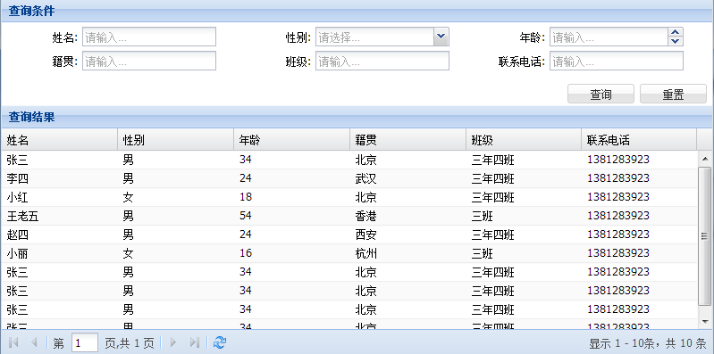
- 测试

操作类
需求：增加/修改学生信息查询
- 分析需求
增加、修改可以共用同一表单组件，删除可以在结果表格上操作
- 确定输入输出字段
输入参数：
  - 姓名【文本框】
  - 性别【下拉框】
  - 籍贯【文本框】
  - 年龄【文本框】
  - 班级【文本框】
  - 联系电话【文本框】
输出字段：【表格】
- 姓名
- 性别
- 籍贯
- 年龄
- 班级
- 联系电话
- 绘制界面原型
- 绘制界面
给结果表格增加按钮工具条
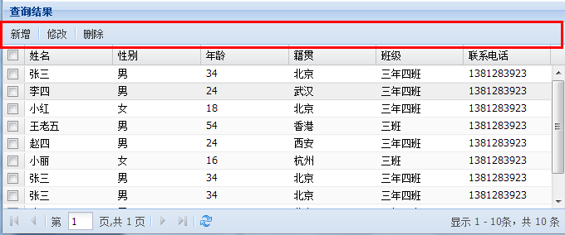
修改app/view/student/List.js文件，增加如下片段
/**
* 学生结果集列表
* @class SMS.view.student.List
* @author v_jfdong
*/
Ext.define('SMS.view.student.List',{
…………
//操作按钮工具条
tbar : [{
text : '新增',
action : 'add'
},'-',{
text : '修改',
action :'edit'
},'-',{
text : '删除',
action : 'remove'
}],
…………
});

新增/编辑界面效果图
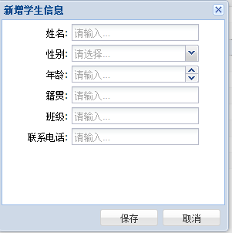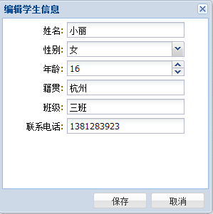
绘制新增/修改界面
在app/view/student目录下创建 “ Edit.js”文件
/**
* 新增/编辑信息界面
* @class SMS.view.student.Edit
* @author v_jfdong
*/
Ext.define('SMS.view.student.Edit',{
extend : 'Ext.window.Window',
layout : 'fit',
modal : true,
height : 300,
width : 300,
alias : 'widget.student-edit',
initComponent : function(){
var me = this;
me.items = [{
xtype : 'form',
border : false,
bodyPadding: 5,
fieldDefaults: {
labelAlign: 'right',
labelWidth: 80
},
defaults :{
anchor : '90%'
},
defaultType : 'textfield',
items : [{
name : 'name',
fieldLabel : '姓名',
emptyText : '请输入…'
},{
xtype : 'combo',
name : 'sex',
fieldLabel : '性别',
queryMode: 'local',
displayField : 'text',
valueField : 'val',
emptyText : '请选择…',
editable : false,
store : {
xtype : 'json',
fields: ['text', 'val'],
data : [{text : '男',val : 1},{text:'女',val:0}]
}
},{
xtype: 'numberfield',
name : 'age',
fieldLabel : '年龄',
emptyText : '请输入…',
maxValue: 99,
minValue: 0
},{
name : 'area',
fieldLabel : '籍贯',
emptyText : '请输入…'
},{
name : 'class',
fieldLabel : '班级',
emptyText : '请输入…'
},{
name : 'phone',
fieldLabel : '联系电话',
emptyText : '请输入…'
}]
}];

me.buttons = [
{
text: '保存',
action: 'save'
},
{
text: '取消',
scope: me,
handler: me.close
}
];

me.callParent(arguments);
}
});

- 实现功能
- 点击“新增”按钮，弹出学生信息表单窗口，输入字段点击“保存”，保存数据并刷新结果表格，点击“关闭”关闭表单窗口。
- 选中记录点击“编辑”按钮或者双击表格记录行时，弹出学生信息表单窗口，输入字段点击“保存”，保存数据并刷新结果表格，点击“关闭”关闭表单窗口。
- 选中记录点击“删除”按钮将删除所选数据并刷新结果表格
- 修改app/controller/Student.js文件，增加如下片段
//绑定事件
init: function() {
var me = this;
me.control({
……
'viewport>panel:last>student-list button' : {
click : me._doAction
}
});
},
/**
* 触发按钮点击事件
* @param {} btn
*/
_doAction : function(btn){
var me = this;
if('add' === btn.action){
me._add(btn);
}else if('edit' === btn.action){
me._edit(btn);
}else {
me._remove(btn);
}
},
/**
* 新增学生信息
* @param {} btn
*/
_add : function(btn){
……
},
/**
* 修改学生信息
* @param {} grid
* @param {} record
*/
_edit : function(grid, record){
……
},
/**
* 删除学生信息
* @param {} btn
*/
_remove : function(btn){
……
}

- 测试

参考文献
参考资料：http://www.showframework.com/2012/06/extjs-4-getting-started/

